ĐÁP ÁN
KIỂM TRA HỌC KỲ 1- NĂM HỌC : 2014 − 2015
MÔN : VẬT LÝ- LỚP : 10
CHƯƠNG TRÌNH NÂNG CAO

A/ LÝ THUYẾT :
CÂU 1 : (2.5 điểm ).
-Nêu đặc điểm của vector gia tốc trong chuyển động tròn đều
+Trong chuyển động tròn đều, vectơ gia tốc vuông góc với vectơ vận tốc và hướng vào tâm đường tròn
. (0,5 điểm) .

+Nó đặc trưng cho sự biến đổi về hướng của vectơ vận tốc và được gọi là vectơ gia tốc hướng tâm
.. (0,5 điểm) .

- Viết công thức tính gia tốc hướng tâm (0.5 điểm ).-
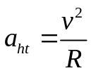 hoặc 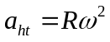
-Tên gọi, đơn vị: đúng 6 ý: 0.5 (thiếu, sai 1 ý: trừ 0.25đ; thiếu, sai trên 2 ý thì ko cho điểm)
-ADụng: a=4,5 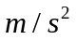 (0.5 điểm ).

CÂU 2 : (2.5 điểm ).
-Phát biểu và viết công thức định luật vạn vật hấp dẫn?.
+Lực hấp dẫn giữa hai vật (coi như chất điểm) có độ lớn tỉ lệ thuận với tích của hai khối lượng của chúng ................................................................................................................................ (0,5 điểm) .
+và tỉ lệ nghịch với bình phương khoảng cách giữa chúng.
................................................................................................................................ (0,5 điểm) .
(thiếu “coi như chất điểm” trừ 0.5 điểm)
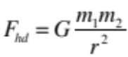
--Tên gọi, đơn vị: đúng 10 ý: 0.5 (thiếu, sai 1 ý: trừ 0.25đ; thiếu, sai trên 2 ý thì ko cho điểm)
Adụng:
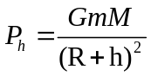 hoặc 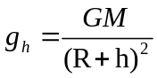; 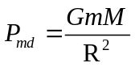 hoặc 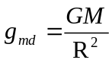 (0,25 điểm+0,25 điểm).

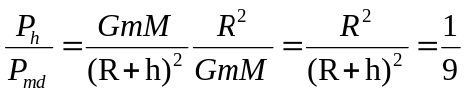 ......................................................................(0,25 điểm ).
P_{h}= 1 (N) ..................(0,25 điểm ).
CÂU 3 : (2 điểm)
-Phát biểu định luật Húc (Hooke) (1 điểm ).
Trong giới hạn đàn hồi,lực đàn hồi của lò xo tỉ lệ thuận với độ biến dạng của lò xo.
-Áp dụng: 1 điểm
Fđh=P ...........................................................……………..……...................…..(0,25 điểm ).
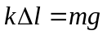hoặc ghi được 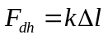 .....................................................................( 0,25 điểm).
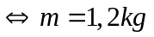.........................................................................................................( 0,5 điểm).
CÂU 4 (1 điểm)
1/ Vẽ hình, chỉ cần thể hiện được chiều Fms................................................................. ( 0,5 điểm ).
2 / 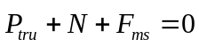...................................................................................................…(0,25 điểm).
3/ N=41 (N).................................................................................................................…( 0,25 điểm).
CÂU 5 (2 điểm)
1/ Vẽ hình.......................................................................................................................... ( 0,5 điểm ).
2 / Vật 1: Biểu thức định luật II NewTon hoặc chiếu Ox...............................................…( 0,25 điểm).
3/ Vật 2: Biểu thức định luật II NewTon hoặc chiếu Ox..............................................…( 0,25 điểm).
4/Dây không dãn, bỏ qua khối lượng dây, ròng rọc: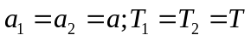 ………....… (0,25 điểm ).
5 /a=6 m/s² ................. .................……………………………………….................…. . (0,25 điểm).
5 / 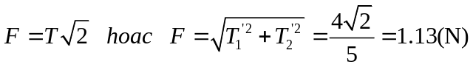........…….….......( 0,25 điểm + 0,25 điểm ).
Thiếu hoặc sai đơn vị đáp số trừ 0,25đ – mỗi bài thi trừ tối đa 0,5đ
Học sinh giải cách khác, nếu đúng nhận được toàn bộ số điểm tương ứng

